**Кружок МЦНМО 08. Чашечные весы 28.11.2024**

1. Изображение выглядит как стрела

   Автоматически созданное описаниеСреди трёх монет одна фальшивая, которая легче настоящих. Как за одно взвешивание на чашечных весах без гирь выявить фальшивую монету?
2. Из 9 монет – одна фальшивая, легче настоящих. Как за два взвешивания на чашечных весах без гирь найти эту фальшивую монету?
3. Из 22 монет найдите фальшивую (более лёгкую) монету, сделав не более 3 взвешиваний.
4. Из какого наибольшего количества монет, среди которых одна фальшивая, легче настоящих, можно гарантированно найти эту монету, сделав не более 3 взвешиваний? (Доказывать, что это количество наибольшее – не нужно.)
5. Из какого наибольшего количества монет, среди которых одна фальшивая, легче настоящих, можно гарантированно найти эту монету, сделав не более 5 взвешиваний? (Доказывать, что это количество наибольшее – не нужно.)
6. 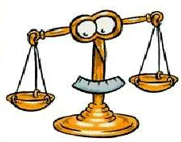У завхоза Васи было трое одинаковых чашечных весов. В одних потерялась часть деталей, и теперь они могут показывать что угодно. Любые весы помещаются на одну чашу других весов. Как за несколько взвешиваний найти неисправные весы? Можно ли это сделать за 2 взвешивания?
7. 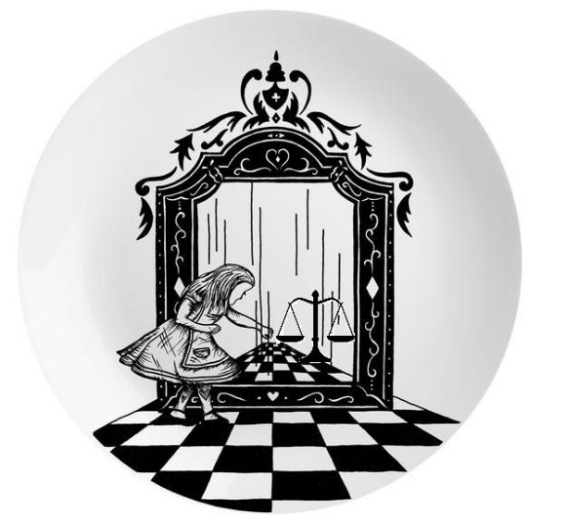Весы в Зазеркалье. Из 9 монет одна фальшивая — более легкая. Алисе требуется найти 5 настоящих монет за 2 взвешивания на чашечных весах без гирь. Возможно ли это? Следует учесть, что весы в Зазеркалье всегда «врут» (то есть показывают неправильное соотношение между грузами на чашках, например, если весы показывают равновесие, на самом деле равновесия нет и какой-то из двух грузов тяжелее).
8. А) На столе выложили в ряд 4 внешне неразличимых пряников: сначала несколько пряников без начинки, а затем с начинкой. Пряник с начинкой тяжелее пряника без начинки. Как за одно взвешивание на чашечных весах без гирь определить, сколько пряников с начинкой на столе? Б) При таком же условии в ряд выложили 7 пряников. За два взвешивания определите, сколько из них пряников с начинкой.

1. Продавец сладкой ваты пользуется большими чашечными весами и тремя гирьками: 1г, 3г и 9 г.   
   а) Как с их помощью за одно взвешивание отмерить 7 г сладкой ваты?   
   б) Как за три взвешивания отмерить 50 г сладкой ваты?   
   в) Можно ли за три взвешивания отмерить 90 г сладкой ваты?